
15-03-20
Дата………………… Клас…………….
Одеська загальноосвітня школа № 23
Вчитель географії Карпенко Т.В.
УРОК № 33.
Тема:Склад і будова атмосфери
Мета:
-сформувати знання учнів про атмосферу як газову оболонку Землі; дати уявлення про її будову, склад та значення, про тропосферу, як частину атмосфери, найбільш важливу для життя людини; ознайомити з заходами щодо охорони чистоти повітря, про взаємозв’язки атмосфери з іншими оболонками Землі;
-розвивати первинні практичні навички характеристики особливостей атмосферних шарів; спостереження, уміння створювати образ об’єкта;
- виховувати інтерес до пізнання навколишнього світу, формувати розуміння важливості атмосфери для людства.
Тип уроку: вивчення нового матеріалу.
Обладнання: підручники, атласи, схема «Будова атмосфери», діаграма «Газо-
вий склад атмосфери».
Опорні поняття: повітря, температура, оболонка.
Базові поняття: атмосфера, тропосфера, стратосфера, озоновий шар.
Структура уроку
- Організаційний момент
- Актуалізація опорних знань та вмінь учнів
- Мотивація навчальної діяльності учнів
- Вивчення нового матеріалу
- Закріплення нових знань і вмінь учнів
- Підсумок уроку
- Домашнє завдання
Хід уроку
- Організаційний момент
Перевірка готовності класу до уроку:
*привітання з учнями;
*перевірка присутності учнів на уроці;
* знайомство з обладнанням, що буде використовуватися на уроці;
Діти! Будьте привітні, усміхніться один одному й подумки побажайте успіхів на уроці. Я хочу, щоб ви були впевнені в собі, задоволені собою. А людина буває задоволена собою лише тоді, коли досягає певних успіхів. Тож успіхів вам!
II. Актуалізація опорних знань та вмінь учнів
*Географічна розминка
Розглянути схему «Географічна оболонка», назви основних оболонок Землі та продовжити речення(картка 1).

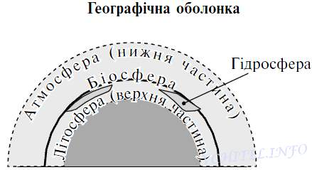
Атмосфера - це…………………оболонка.
Літосфера –це……………………………...
Гідросфера – це……………………………..
Біосфера –це………………………………..

*Географічний практикум
Розглянути малюнок «Внутрішня будова Землі» та підписати назви сфер. Порівняйте внутрішню будову Землі з курячим яйцем(картка 2).
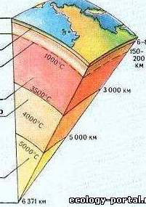
ЖОВТОК-……..

БІЛОК-……..

ТВЕРДА ШКАРАЛУПА-……..

ПІДШКАРАЛУПНА ПЛІВКА-………

*Прийом «Лови помилку». Знайти помилку у відповідності.
Царство суші ---------------------- Гідросфера
Царство повітря --------------------- Біосфера
Царство води --------------------- Літосфера.
Царство живих організмів ------------- Атмосфера
Ш. Мотивація навчальної та пізнавальної діяльності учнів
Учитель. Всім доброго дня! Я рада сьогодні, разом з усіма присутніми, перегорнути чергову сторінку цікавого світу географії. А що ми сьогодні будемо вивчати? Допоможе нам відповісти на це запитання загадка: «Воно таке маленьке, що заходить в найменші щілинки, і таке велике, що займає увесь світ». Отже, мова сьогодні буде йти про повітря, про повітряну оболонку, яку називають «Атмосферою». Для цього нам доведеться «піднятися» на висоту в десятки і сотні кілометрів і провести там «дослідження».
Стюардеса. Шановні пасажири! Наша авіакомпанія рада вітати вас на борту авіалайнеру «Мрія». Ми здійснимо незвичайну подорож повітряним океаном нашої планети. Температура повітря за бортом -20°С, висота польоту 9000 м. Екіпаж літака бажає вам щасливого та пізнавальної мандрівки.
Учитель. * Прийом «Дивуй!»
Чи знаєте ви, що люди нашої планети живуть на дні океану? Ні, не океану у звичному розумінні, а «океану» повітряного, який турботливо та надійно з усіх боків оточує Землю. І хоча цей «океан» невидимий, значення його величезне, адже саме завдяки йому існує життя на нашій планеті.
Цей повітряний океан, непізнаний і загадковий, завжди приваблював людину.Але в усі часи людина мріяла піднятися в небо. Зразком для наслідування були птахи. Сьогодні, понад 200 років потому, люди використовують повітряні кулі для вивчення процесів, що відбуваються в повітряному океані, але головну наукову роботу виконують тепер космічні апарати.
Наукова назва повітряного океану — атмосфера. Саме в атмосфері формуються погодні явища, живуть організми, пересуваються транспортні засоби. Знання про атмосферу дозволяє не лише передбачати погоду, але й запобігати її негативним наслідкам, впливати на неї.
Прозорі химерні хмари, легкий свіжий вітерець, теплий літній дощ, пухнастий сніг, свіжа роса, грайлива веселка в небі – це все природні явища, пов’язані з атмосферою. Ми їх називаємо погодою й щодня цікавимося, якою вона буде. Але не завжди атмосфера нас радує хорошою погодою. Бувають й сильні зливи, град, штормовий вітер, заморозки, снігові замети, сильний туман, засуха. Людина здавна намагалася пояснити, чому погода не скрізь однакова. Чи можна зменшити вплив її примхливого характеру на людське життя? А чи можна керувати нею й “замовляти” хорошу погоду? Багато таємниць атмосфери вже розгадано вченими. Деякі з них розкриє ця тема, яку ви починаєте вивчать.

ІV. Вивчення нового матеріалу
1.Атмосфера- повітряна оболонка Землі
Повітря не має ні запаху, ні кольору, ні смаку. Іноді ми забуваємо про його існування й нам здається, що його немає. Але воно завжди поряд з нами й в середині нас. Воно, займаючи місце, проникає у кожну щілину. Ми не помічаємо його, позаяк воно безбарвне. Без їжі можна прожити тижні, без води - дні, без повітря – 3-4 хв. Повітря навколо Землі утворює її найлегшу зовнішню оболонку – атмосфера. Вона становить лише одну мільйонну частину від маси нашої планети. Проте повітря дуже багато. Й воно лише на перший погляд невагоме. Загальна маса атмосфери вражає: вона дорівнює вазі мідної кулі діаметром у 10 км.
Атмосфера- зовнішня повітряна оболонка Землі, що обертається разом з нею під дією сили тяжіння( малюнок 1).
АТМОСФЕРА
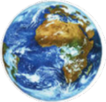

Наша планета – великий магніт. Тому атмосферу утримує біля її поверхні сила земного тяжіння. Повітряна оболонка обертається разом з Землею як єдине ціле.
Зрозуміло, що нижньою межею атмосфери є тверда поверхня планети. Тому повітряну оболонку можна порівняти з океаном, на дні якого ми живемо. Замість води він заповнений повітрям, тай ж глибини в 200-300 разів більші ніж у справжньому океані. Чим далі від поверхні планети, тим сила тяжіння менша. Тому й щільність повітря не однакова на різних висотах. Підраховано, що близько половини всієї маси атмосфери зосереджено у перших п’яти кілометрах над Землею, близько 3/4 – у десятикілометровому шарі та 99,5% – у нижніх 80 км. Але повітря, хоча й дуже розріджене, існує ще вище. Воно непомітно переходить у космічний безповітряний простір. Досить важко встановити, на яких висотах закінчується атмосфера, тобто провести її верхню межу. За різними даними вона знаходиться на висоті від 2000 км до 3000 км. Але сліди земних газів знаходять навіть на висоті 10-12 тисяч кілометрів
Атмосфера- найлегша, найменш щільна і найбільш рухлива з усіх оболонок земної кулі.

*Прийом «Склади речення». Із запропонованих слів скласти речення.
- це, оболонка, Атмосфера, повітряна,Землі, разом з Землею, вона,що обертається, під дією, сили, тяжіння.

2.Склад атмосферного повітря
За науковими припущеннями, первинна атмосфера утворилася з газів, що виділилися із земних надр під час виверження вулканів. Спочатку в ній містилося багато вуглекислого газу і водяної пари. Потім її склад зазнав значних змін, у першу чергу завдяки появі живих організмів, що виділяють кисень у процесі життєдіяльності. Основну масу повітря сучасної атмосфери складає суміш із 20 газів. Які ж гази входять до складу повітря?
Обговорення схеми в атласі «Загальна географія. 6 клас» - «Склад повітря»
( с.29)
Повітря — це суміш газів (їх близько 20), основними серед них є:
-азот — 78 %
-кисень — 21 %
-інші гази — менше 1 % та інертні ( вуглекислий газ, аргон, неон, гелій тощо)
-сажа, водяна пара, пил.
Дослід.Щоб довести наявність цих газів у повітрі, проведемо досліди.
На столі, на спеціальній підставці, поставити запалену свічку і накрити її пляшкою з відрізаним дном. Шийка пляшки залишається відкритою і учні спостерігаютьяскраве горіння свічки. Потім учитель закриває шийку пляшки пробкою, горіння послаблюється, полум’я свічки поступово полум’я знову стає яскравішим.
Обговорення результатів досліду
• Чому при закритій шийці пляшки полум’я починає гаснути? (Якщо учням важко відповісти, слід звернути увагу на те, що під
час горіння свічки через шийку пляшки поступає постійно свіже повітря, а якщо її закрити, надходження повітря припиняється і свічка гасне.)
Висновок. Отже, в повітрі є речовина здатна підтримувати горіння. Ця речовина — кисень.
Значення газів повітря (опрацювати пункт «Атмосферне повітря» на с.100 у підручнику та визначити, яку роль відіграють гази).
Цей газ потрібен для дихання людей, тварин, рослин. Без нього не могли б горіти дрова, бензин, газ, не зрушили б з місця автомобілі та літаки. Кисень має величезне лікувальне значення. Його використовують для лікування різних захворювань у людей: завдяки кисню посилюється робота легень, серця, відновлюється кровообіг. Ученими створені спеціальні кисневі прилади, якими користуються альпіністи, піднімаючись високо в гори, де в атмосферному повітрі мало кисню; особливими приладами, що наповнені киснем, користуються водолази; спеціальними пристроями для підсилення дихання користуються космонавти під час польоту тощо. Проводячи дослід зі свічкою, ми спостерігали, що коли пляшка була закрита пробкою, то полум’я згасло, бо до пляшки не поступало повітря з киснем, а збільшувалася кількість іншого газу, який горіння не підтримує,— вуглекислого.
Вуглекислий газ, як і кисень, не має кольору. Він, як і кисень, широко використовується людьми: для виготовлення цукру, газованих напоїв, штучного льоду, гасіння пожеж тощо. Вуглекислий газ утворюється підь час спалювання кам’яного вугілля, деревини, нафти, виділяється в процесі дихання людей і тварин. Він пропускає сонячні промені, але затримує тепло Землі.
У повітрі є ще й газ, що називається азот, який також не має запаху, кольору, подібно до вуглекислого газу, не підтримує горіння, але на відміну від нього не шкідливий для дихання. Крім кисню, вуглекислого газу, азоту в повітрі є домішки: водяна пара, пил,дим, попіл, сажа.
Висновок. Повітря — це суміш газів: азот, кисень, вуглекислий газ, домішки. Кисень придатний для дихання і підтримує горіння. Вуглекислий газ і азот для дихання не придатні і горіння не підтримують.
Постійний склад атмосферного повітря зберігається до висоти 90-100 км, а вище змінюється: там зростає вміст легких газів. Вище 1000 км атмосфера складається з водню та гелію, а вище 1500 км – майже виключно з одного гелію.
Фізкультхвилинка
А щоб ви трішечки відпочили, проведемо фізкультхвилинку.
Від кожного ряду запрошується по два учасники конкурсу силачів. Вони отримують по одній повітряній кульці, за допомогою якої мають довести, що повітря здатне стискатися і має пружність. (Один учасник надуває, а інший намагається її роздавити).
3.Будова атмосфери.
Будова атмосфери хвилювала людство з дуже давніх часів і хвилює до сих пір. Наприкінці XVIII ст. для підйому в атмосферу широко використовувались повітряні кулі. У 1862 р. два англійці, Глешер і Коксвель, вирішили піднятися на повітряній кулі вище хмар. Куля полетіла вгору дуже швидко, і чим вище вона піднімалася, тим ставало холодніше. На висоті 3 км англійці досягли хмар. Коли куля летіла, дослідники тремтіли від холоду. Те, що ми називаємо хмарами, дуже нагадує густий туман, у якому нічого не видно. Скінчилися хмари — стало світліше, показалося блакитне небо і сонце. Зверху хмари здавалися білим хвилястим полем, укритим снігом. Через їхні розриви подекуди можна було побачити землю: поля, ліси, міста, море. Вище хмар стало ще холодніше. На висоті близько 5 км замерзла вода. Дихати було важко, у вухах шуміло, серце сильно колотилося. Але дослідники вирішили терпіти до останнього і не спускатися. Навпаки, вони висипали весь пісок із кошика, так що куля стрімко пішла вгору.
На висоті 8 км один із них відчув сильну слабкість, він не міг навіть підняти руки. Ще кілька хвилин — і він упав без пам’яті: бракувало повітря для подиху. А куля все піднімалася. Обом сміливцям загрожувала смерть. На висоті 11 км було 24 °С морозу. А на землі в цей час дерева були вкриті зеленню і трава майоріла квітами.
Дослідник, який знепритомнів, увесь посинів і лежав, як мрець. Його товариш, ледь дихаючи, зібрав, нарешті, останні сили і хотів підняти руки, щоб узяти шнурок від клапану, але вони не слухалися. Тоді він зубами схопив і потягнув шнурок. Клапан відкрився — і куля почала опускатися. Через якийсь час обидва англійці спустилися на землю.
За характером зміни температури повітря з висотою та іншими властивостями атмосфера поділяється на кілька шарів: тропосферу, стратосферу, вищі шари атмосфери (мезосфера, термосфера, екзосфера).
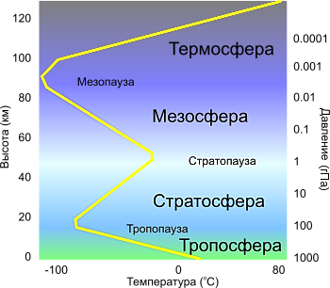

*Прийом «Шпаргалка».За малюнком «Будова атмосфери»( с.100), текстом підручника і розповіддю вчителя дати характеристику шарам атмосфери, заповнивши таблицю:
Шари атмосфери | Висота, км | Характеристика
Тропосфера | 8-10(полярні широти);  16-18  (приекваторіальні) | Міститься понад 80 % маси повітря атмосфери, близько 90 % усієї водяної пари; температура знижується на 6° кожні 1000 м
Стратосфера | 50-55 | Повітря розріджене, сухе, холодне, тому хмар не має. Температура повільно підвищується.  Озоновий шар - шар найбільшої концентрації газу озону.
Мезосфера | * | *
Термосфера | * | *
Екзосфера | * | *
Від земної поверхні до висоти 8-18 км підіймається тропосфера (з грецької “тропос” – поворот). У зв’язку з приплюснутою формою нашої планети, сила тяжіння не однакова в різних широтах. Тому верхня межа тропосфери біля екватора сягає 18-20 км, у наших широтах – 10 км, біля полюсів – 8-9 км. У тропосфері зосереджено близько 80% усього атмосферного повітря та завдяки випаруванню з поверхні Океану – майже уся атмосферна вода, з якої формуються хмари й випадають опади. Тобто погода зароджується саме у прилеглому до Землі шарі повітря.
Вище знаходиться стратосфера (з латини “стратум”– шар). Вона тягнеться вище тропосфери до висоти 51-55 км й менше 20% повітря атмосфери. Там повітря холодне й сухе. Температура підвищується до +30 °С. Це обумовлено інтенсивним поглинанням ультрафіолетової сонячної радіації під час утворення та розпаду озону.
Лише інколи у стратосфері виникають перламутрові хмари – тонкі прозорі утворення з кришталиків криги.
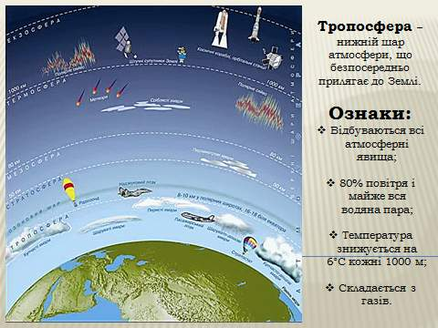
Вище стратосфери знаходяться верхні шари атмосфери: мезосфера (з грецької “мезо” – середній), термосфера (з грецької “терме” – тепло) та екзосфера (з грецької “езко” – зовні). Вони усі разом концентрують менше 1% атмосферного повітря, яке тут дуже розріджене й легко пропускає заряджені частки з Космосу. Ці частки притягуються, як магнітом, до полюсів Землі. Тому там на висоті 80-1000 км спостерігаються яскраві полярні сяйва від кількох хвилин до кількох діб. У верхніх шарах атмосфери також поширюються радіохвилі, а у періоди підвищеної сонячної активності зароджуються магнітні бурі.
Вище 55 км лежить мезосфера, яка простягається до 80 км. У ній температура падає до -90 °С. Складні фотохімічні процеси зумовлюють світіння атмосфери. Тут утворюються сріблясті хмари.
Над мезосферою, до 800-1000 км, розміщена термосфера. Температура в ній підвищується на висоті 150 км до 220 °К, а на рівні 600 км — до +1500 °К (К — кінетична температура газу (повітря), що визначається рухом його молекул і доступна для безпосереднього вимірювання). Температура поглинає рентгенівське випромінювання, захищаючи життя від його дії. На висоті від 100 до 1000 км утворюються полярні сяйва. Мезосферу і термосферу часто називають іоносферою.

*Прийом «Географічний крос»
• Від ультрафіолетової радіації живі організми оберігає... (Озоновий шар)
• Нижній шар атмосфери називають... (Тропосферою)
• Озоновий шар знаходиться в... (Стратосфері)
• До верхніх шарів атмосфери входять…(Мезосфера, термосфера, екзосфера)
• У тропосфері температура з висотою... (Знижується)
4. Значення атмосфери ( аналіз схеми 1).
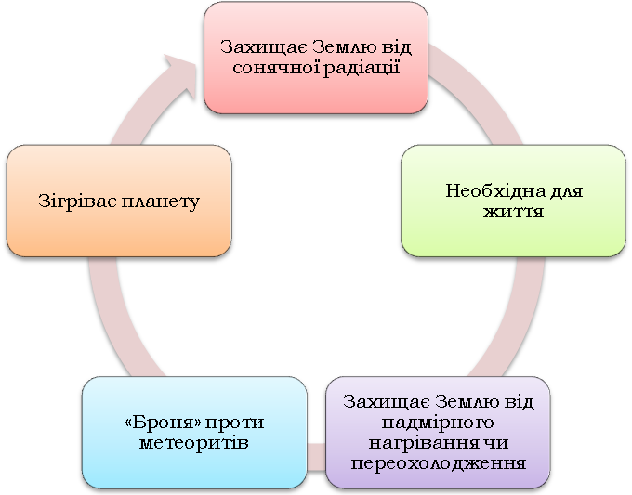
Схема 1.
V. Закріплення нового матеріалу
* Прийом «Географічний практикум»
Відомо, що в тропосфері температура повітря з висотою знижується на 6 °С на 1000 м. Тому за бортом літака, навіть у літню спеку, температура повітря нижча від нуля.
Задача 1.(виконують всі учні) Обчисліть температуру за бортом пасажирського лайнера, що летить на висоті 10 тис. м, якщо температура повітря біля поверхні Землі становить +15°С.
Задача 2. Обчисліть температуру за бортом пасажирського лайнера, що летить на висоті 7 тис. м, якщо температура повітря біля поверхні Землі становить +10°С.
Задача 3. (картки) Обчисліть температуру повітря біля поверхні Землі, що летить на висоті 9 тис. м, якщо температура за бортом пасажирського лайнера становить -20°С.
*Намалюйте схему «Будова атмосфери», позначте на ній цифрами висоти, де побували у 1862 р. два англійці, Глешер і Коксвель та в яких шарах атмосфери вони знаходяться.
км

?

50-55

8-18
?

VІ. Підсумок уроку
Стюардеса. Шановні пасажири! Закінчилася наша подорож повітряним океаном, під час якої ви дізналися багато нового.
*Прийом «Мікрофон»
Для мене найбільшим відкриттям було……..
Мене зацікавила ця тема і я хотів би дізнатися більше про………
Сьогодні я навчився………..
*Заключне слово вчителя
• Атмосфера — повітряна оболонка Землі, що складається із суміші газів, водяної пари та домішок.
• У вертикальному напрямку в атмосфері виокремлюють кілька шарів. Нижній, найбільш щільний шар називається тропосферою.
• У стратосфері знаходиться шар озону, що оберігає живі організми від ультрафіолетової радіації.
• Атмосфера відіграє найважливішу роль у забезпеченні життя на нашій планеті.

*Аналіз роботи учнів, виставлення оцінок.
VІI. Домашнє завдання
Опрацювати параграф (ст. ).
Скласти задачі на визначення температури повітря залежно від висоти.
Записати в зошит можливі способи вивчення атмосфери.

Додатковий матеріал до уроку
• Учені спостерігають зменшення товщини озонового шару і навіть у деяких місцях зниження кількості озону вдвічі, що спричинило утворення так званих «озонових дір». Найбільшу озонову діру виявлено над Антарктидою. Існує теорія виникнення «озонових дір», за якою озоновий шар «пробивається» запусками ракет, супутників та
руйнується легким газом фреоном. Фреоном заповнені холодильні та морозильні агрегати холодильників, з яких фреон поступово випаровується. Крім того, всі аерозольні балончики (дезодоранти, лаки та ін.) працюють на фреоні.
• Високо в атмосфері, на відстані понад 80 км від земної поверхні, у нічному небі іноді з’являються величезні ділянки палаючих різнобарвних вогнів. Це видовище вчені називають полярним сяйвом. Першим досліджував і науково пояснив це явище М. В. Ломоносов ще майже 250 років тому. Сьогодні більшість учених вважає, що полярні сяйва створюють потоки швидких електричних частинок, які разом зі світлом ідуть до нас від Сонця. Потрапляючи в магнітне поле Землі, цей потік відхиляється в полярні області. У верхніх шарах атмосфери електричні частинки стикаються з газами, що входять до складу повітря. Гази починають світитись, утворюючи полярне сяйво. Полярне сяйво часто називають північним сяйвом. Це неправильно: такі сяйва звичайні не тільки для північних, але й для південних полярних районів. Що далі від магнітних полюсів Землі, то рідше спостерігаються сяйва, хоча іноді вони бувають помітні і далеко від полярних областей. Так, у 1958 році, в ніч на 9 липня, яскравим полярним сяйвом милувалися тисячі москвичів.

